Checkbox і RadioButton
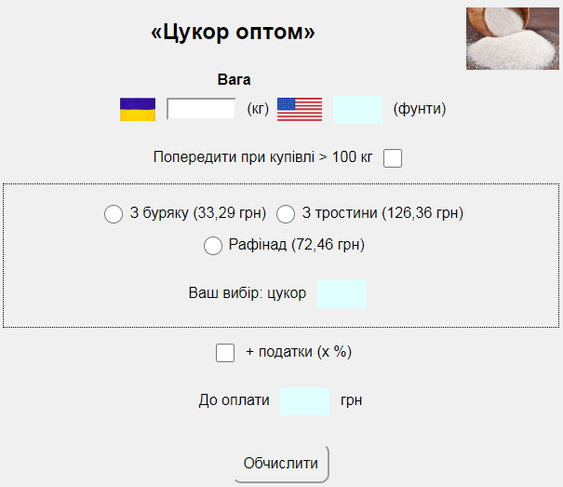
Підказка:
число для податку запишіть яке захочете!
Підказка:
1 фунт = 0,45359237 кг
Додати попередження, якщо покупець не вибрав вид цукру.

Checkbox і RadioButton

Підказка:
1 фунт = 0,45359237 кг
Підказка:
число для податку запишіть яке захочете!
Додати попередження, якщо покупець не вибрав вид цукру.











